“Estrella del Sur es un espacio de encuentro ‘desde abajo’ donde los jóvenes son protagonistas”

Entrevista con Tania Ávila, coordinadora de Amerindia Cochabamba
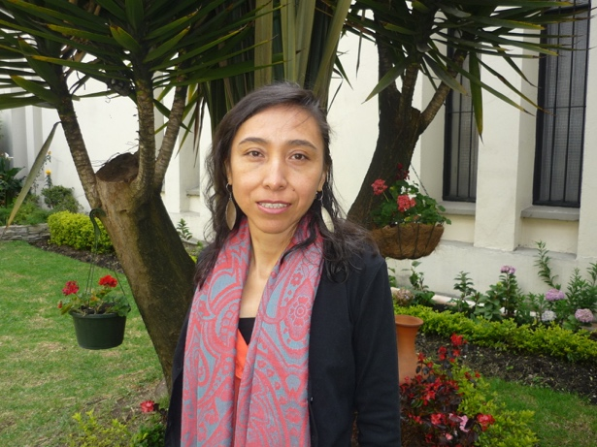
[COCHABAMBA, 19 DE ENERO DE 2017] Tania Ávila coordina el grupo de Amerindia Bolivia y hace parte de la organización del segundo Encuentro “Estrella del Sur” que tendrá lugar en Cochabamba, del 22 al 26 de enero de 2017. En esta entrevista, comparte algunas perspectivas del encuentro desde el protagonismo de los jóvenes.

¿Cómo nace “Estrella del Sur”?

Estrella del Sur nace de un sueño de Sergio Torres, quien ha inspirado a los grupos de Amerindia en Chile y en Bolivia en la construcción de este espacio de encuentro ‘desde abajo’, donde los jóvenes sean protagonistas y puedan experimentar que somos seres humanos interdependientes.

Nos han enseñado una historia sobre la disputa del mar que tenemos entre Argentina, Perú, Bolivia y Chile, donde el agua se convierte en un motivo de conflicto. Sin embargo, el agua no tiene dueño y, al mismo tiempo, todos dependemos de ella. Por eso aspiramos a que estos jóvenes vayan construyendo vínculos que a futuro podrían transformar la sociedad, como dice Sergio. En algún momento estos jóvenes podrían ser los líderes que tomarán decisiones no solamente desde lo que dice una historia, sino desde las historias que han compartido en su juventud.

¿Qué impacto ha tenido en los jóvenes bolivianos el primer encuentro realizado en Chile hace un año?

“Estrella del Sur” ha sido una experiencia interesante y desafiante para los jóvenes bolivianos. Nosotros no tenemos mar, y cuando los jóvenes bolivianos visitaron el mar en Chile se produjo un momento de “silencio sagrado” que ha permitido que los jóvenes chilenos valoren sus raíces, su contacto con el agua, y que los jóvenes bolivianos contemplen el agua como parte de su vida. Creo que estas experiencias simbólicas están abriendo espacios y oportunidades que nos desafían a construir una nueva historia.

¿Cuál será la novedad del segundo encuentro “Estrella del Sur” que se realizará en Cochabamba?

Queremos que sea un encuentro donde reflexionemos desde las sabidurías de los pueblos indígenas, pero en diálogo con el sistema globalizado. Sabemos que no podemos dividir estas dos realidades porque conviven juntas, y es mejor trabajarlas en conjunto y desde ahí generar una nueva dinámica ecológica integral.

Esperamos que sea un tiempo de kairós donde los jóvenes puedan compartir desde sus propios lenguajes y realidades, con una metodología que nos ayude a crear diálogos diferentes y aprendizajes lúdicos, festivos y profundos, que marque las vidas de los propios jóvenes.

[Óscar Elizalde – Deysi Moreno | Amerindia]

